שאלה 1.

א.

|  |  |  |  |  |
| --- | --- | --- | --- | --- |
| מספר סידורי | מספר חילופים ממוין הפוך | עלות החיפוש ממוין הפוך | מספר חילופים אקראי | עלות חיפוש אקראי |
| 1 | 1999000 | 36884 | 997086 | 31707 |
| 2 | 7998000 | 81764 | 4003129 | 71428 |
| 3 | 31996000 | 179524 | 16079766 | 164858 |
| 4 | 127992000 | 391044 | 64285903 | 354201 |
| 5 | 511984000 | 846084 | 256763914 | 782987 |

ב. קומבינטורית, נוכיח באינדוקציה כי מספר החילופים הוא

בסיס n=2 הסדר הוא 2,1 ולכן יש חילוף אחד,

צעד, יש את הרשימה n+1,n,n-1 …. 3, 2,1 ישנם 1+2+3….+n-1 חילופים בn האיברים האחרונים מהנחת האינדוקציה, ומכיוון והאיבר הראשון הוא גדול מכולם אז נוסף חילוף על כל איבר אחר ונקבל 1+2+3….+n-1+n

כרצוי

לכן אם נציב

7998000

31996000

Search:

חסם עליון:

בהכנסה ה-i אנחנו מכניסים את האיבר המינימלי בעץ החדש, מכיוון והוא קטן מהשורש והמקסימלי גדול מהשורש, המרחק ביניהם יהיה המרחק בין השורש למקסימלי ועוד המרחק בין השורש למינימלי, וכל אחד מאלה חסום מלמטה ע"י log(i)/2 לכן מרחק יהיה חסום מלמעלה ע"י log(I) ולכן סך ההכנסות יהיה :

[ראינו במבוא מורחב למדמ"ח את הצעד האחרון]

חסם תחתון:

באותו אופן, ממקודם אנחנו יודעים שהמרחק בין החדש למקסימלי הוא לפחות העומק של העץ, שזה לכל היותר log(i) ולכן נקבל:

[ראינו במבוא מורחב למדמ"ח את הצעד האחרון]

ג.

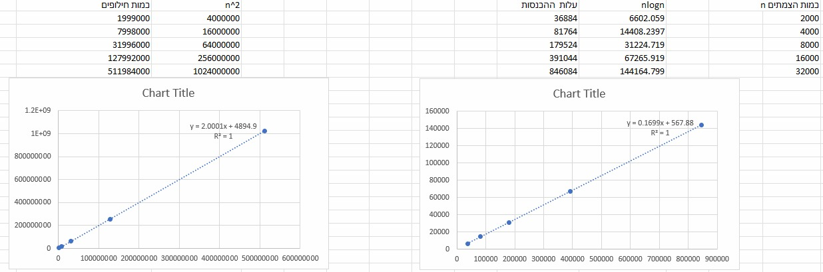

על מנת לבדוק האם התוצאות האימפריות מתאימות לתחזית, ביצענו ליניארזציה לערכים. אם התוצאות האימפריות באמת מתאימות נצפה לקבל קו מגמה ליניארי, וכך קרה. לכן התוצאות מתאימות לתחזית בסעיף ב'.

ד. נשתמש ברמז, נסמן לכל i את מספר האיברים הגדולים ממנו המופיעים לפניו ברשימה, נשים לב כי מהגדרה. בכל הכנסה של איבר i כזה המרחק בינו לבין המקסימום הוא לכל היותר O(log()), אכן: מכיוון וזהו עץ AVL קיים קבוע a כך שלאחר alog() עליות נהיה בתת עץ בגודל לפחות כך שהמקסימום הוא העלה הימני שלו, כל האיברים בתת עץ זה הם הקודמים לו, כלומר כל צומת שלא בתת עץ זה קטן מכל הצמתים בתת העץ, לכן i יצטרך להיכנס בתת עץ זה, הוא עלה בעת ההכנסה, ולכן עומקו בתת עץ זה יהיה O(log()) ולכן סך העליות והירידות יהיה O(log()) ולכן סך המרחקים יהיה:

וניזכר שזה סיבוכיות עלות המיון כפי שהוגדר בסעיף א'.

שאלה 2

א.

|  |  |  |  |  |
| --- | --- | --- | --- | --- |
| מספר סידורי i | עלות Join ממוצע לספליט אקראי | עלות ג'וין מקסימלי לספליט אקראי | עלות ג'וין ממוצע לספליט של האיבר המקסימלי בתת עץ השמאלי | עלות ג'וין מקסימלי לספליט של האיבר המקסימלי בתת עץ השמאלי |
| 1 | 3.1428 | 6 | 2.8888 | 13 |
| 2 | 2.7272 | 7 | 2.25 | 14 |
| 3 | 2.9090 | 8 | 2.5 | 15 |
| 4 | 2.5384 | 5 | 2.8333 | 17 |
| 5 | 2.3333 | 6 | 2.5714 | 18 |
| 6 | 2.6 | 6 | 2.5625 | 19 |
| 7 | 2.6 | 6 | 2.5882 | 20 |
| 8 | 2.4705 | 7 | 2.7058 | 22 |
| 9 | 2.3684 | 5 | 2.2631 | 22 |
| 10 | 2.815 | 5 | 2.65 | 24 |